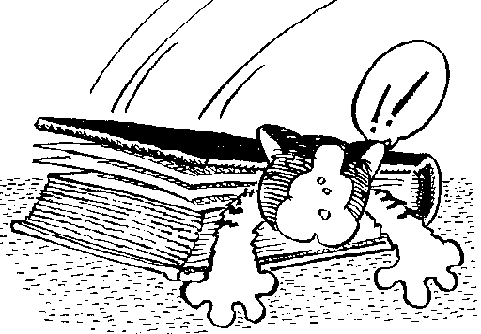Méthode : Chercher un mot dans le dictionnaire 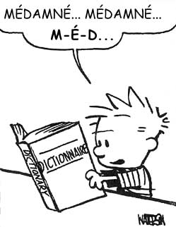
Le dictionnaire est un outil indispensable pour comprendre ce qu’on lit. Ne reste pas sans comprendre, sois curieux, pends un dictionnaire ! ( il existe aussi de très bons dictionnaires en ligne)
- Comment trouver un mot dans un dictionnaire ?
Dans un dictionnaire, les définitions (ou entrées) sont classées par ordre alphabétique.
Pour trouver un mot dans le dictionnaire, il faut également utiliser les "mots-repères" qui figurent sur chaque double-page : ils correspondent au premier mot de la page de gauche et au dernier mot de la page de droite.
Pour vérifier l’orthographe d’un mot, il faut chercher l’entrée exacte : les verbes sont à l’infinitif, les noms et les adjectifs sont au masculin singulier. Les féminins et pluriels irréguliers sont précisés à côté de l’entrée.
Pour trouver le sens d’un mot, il faut tenir compte du texte dans lequel il se trouve (le contexte). Le mot bouton peut ainsi renvoyer à une fleur (une rose en bouton), à un vêtement (le bouton d’une chemise), ou encore à une inflammation de la peau (un bouton de fièvre).
- La composition d’un article de dictionnaire
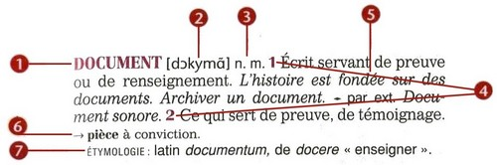
Le dictionnaire apporte de nombreux renseignements sur un mot :
1. L’entrée permet de vérifier l’orthographe d’un mot.
2. La prononciation du mot en alphabet phonétique international se trouve entre crochets.
3. Sous forme d’abréviations se trouvent la classe grammaticale et le genre du nom (n. m. : nom masculin, n. f. : nom féminin, adj. : adjectif qualificatif, v. : verbe, trans. : transitif, intrans. : intransitif, adv. : adverbe).
4. Les différents sens sont signalés par les chiffres : 1, 2...
5. Les exemples d’utilisation figurent en italique.
6. Des synonymes (mots de sens proche) sont également indiqués.
7. L’origine du mot (étymologie) est signalée en fin d’article.
- Recopier la définition du mot
- Lorsque j’ai trouvé le mot dans le dictionnaire, ....
je repère la bonne définition en fonction de mon thème de travail,
je lis attentivement la définition en faisant attention aux exemples qui sont donnés,
j’écris la définition du mot sans recopier toute la définition du dictionnaire : je simplifie et surtout je n’écris que ce que je comprends et que je suis capable de réexpliquer !

